新 书 推 荐

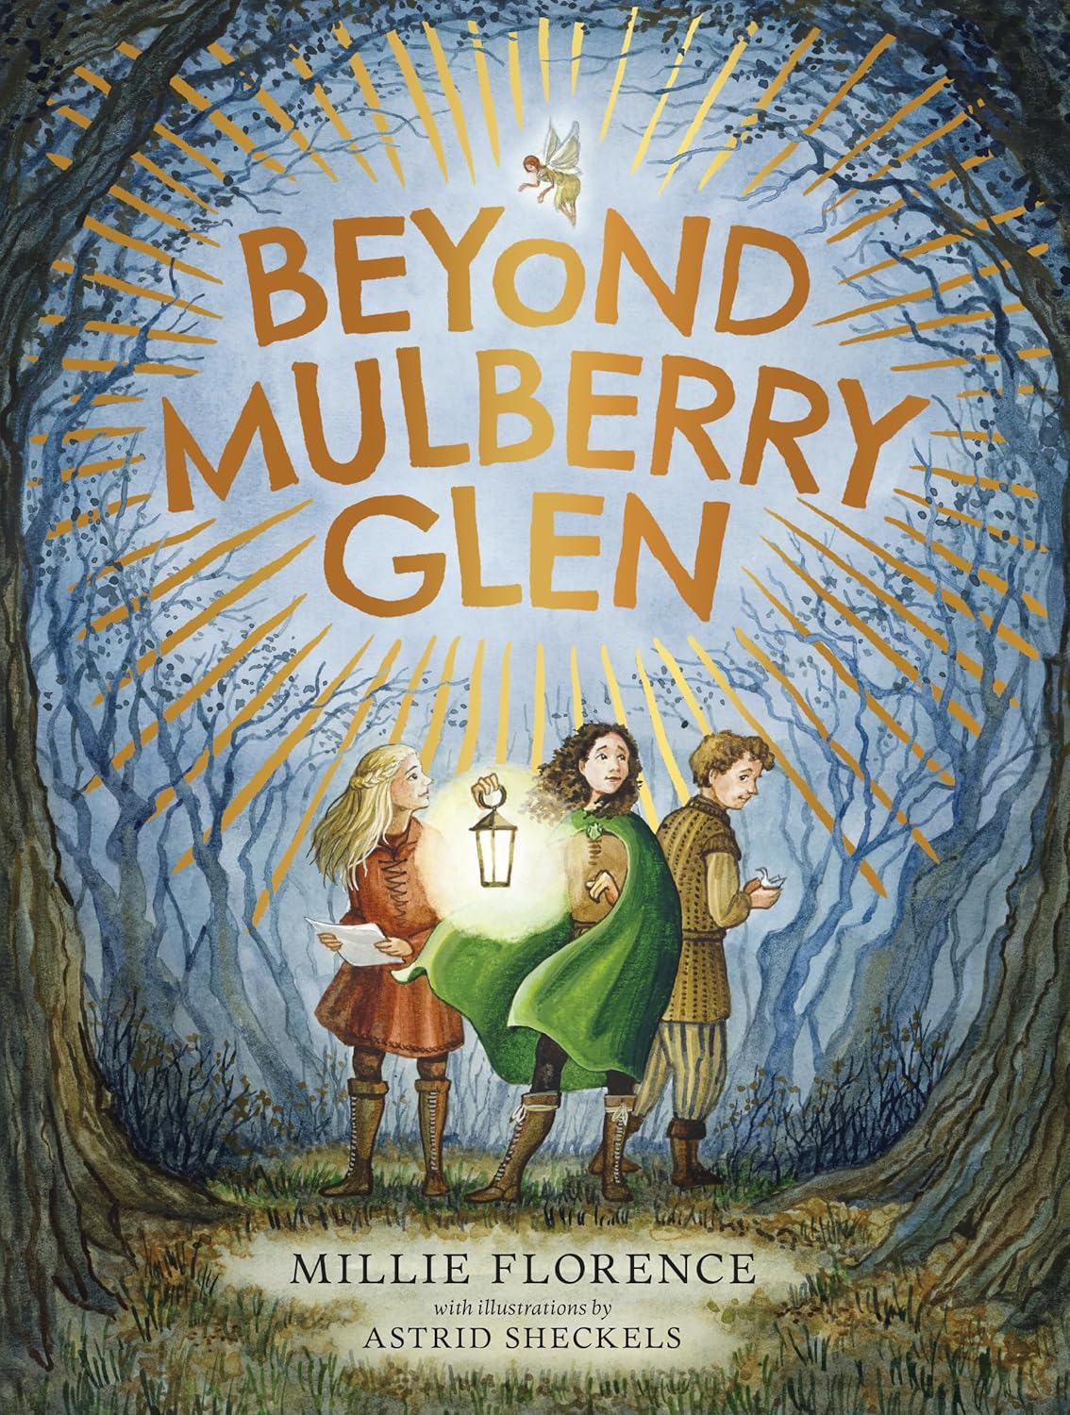
中文书名：《桑葚谷之外》
英文书名：Beyond Mulberry Glen
作 者：Millie Florence and Astrid Sheckels
出 版 社：Waxwing Books
代理公司：Transatlantic/ANA
页 数：288页
出版时间：2025年1月
代理地区：中国大陆、台湾
审读资料：电子稿
类 型：儿童文学
版权已授：北美英语(Waxwing Books)

荣获青少年小说类IPPy金奖(Winner of the IPPY Gold Medal in Juvenile Fiction)
故事构建了一个充满奇思妙想的“山谷之地”魔法世界，主角莉迪亚的家庭成员“非典型”，包括一位精灵守护者、一位哲学家和一对捣蛋双胞胎，设定温馨而独特。故事融合了经典童话冒险与成长主题，充满温暖人心的角色和“希望的底色”。

内容简介：

一部引人入胜的精灵童话故事，充满温暖人心的角色，并带有一丝希望的底色，适合各个年龄段的读者。

十一岁的莉迪亚·格林(Lydia Green)不希望任何事情发生改变。她与她那“非典型”的家庭幸福地生活在桑葚谷(Mulberry Glen)——这个家庭包括一位精灵守护者、一位哲学家，以及一对被称为“Zs”的双胞胎捣蛋鬼。但现在，有关“黑暗”的传言四起——那是一种栖居在特涅布雷森林(Tenebrae)的强大力量。

莉迪亚知道，“黑暗”绝非等闲之物。但当“Zs”因一时愚蠢的选择让家人陷入危险时，她必须离开家园，面对“山谷之地”那陌生而奇异的魔法世界。

在不断变换的图书馆书架之间，以及她在旅途中结识的新朋友之中，莉迪亚发现问题远多于答案。如果她想拯救家人，就必须比以往任何时候都更加勇敢。

媒体评论：

一部引人入胜的奇幻作品，以一位坚韧的女性主角为中心，讲述成长、变化与自我赋权。
——《柯克斯书评》(Kirkus Reviews)

“《桑葚谷之外》是一部中年级读者会沉浸其中——甚至可能在其中找到自我的故事。”
——《儿童图书评论》(The Children's Book Review)

“一场必将令童话爱好者着迷的魔法冒险！”
——Jessica Day George，《城堡的星期二》(Tuesdays at the Castle)作者

“这位天赋异禀的年轻作者值得关注。”
——Maryrose Wood，《阿什顿广场的顽童们》(The Incorrigible Children of Ashton Place)系列作者

“将会让年轻读者及其家庭着迷。”
——Kate Albus，《挂月之地》(A Place to Hang the Moon)作者
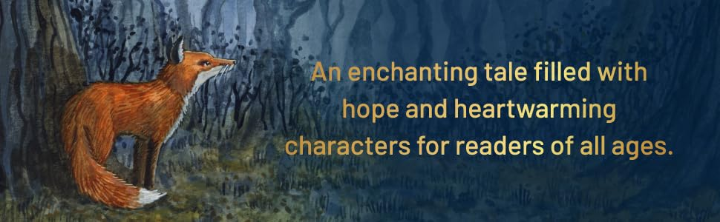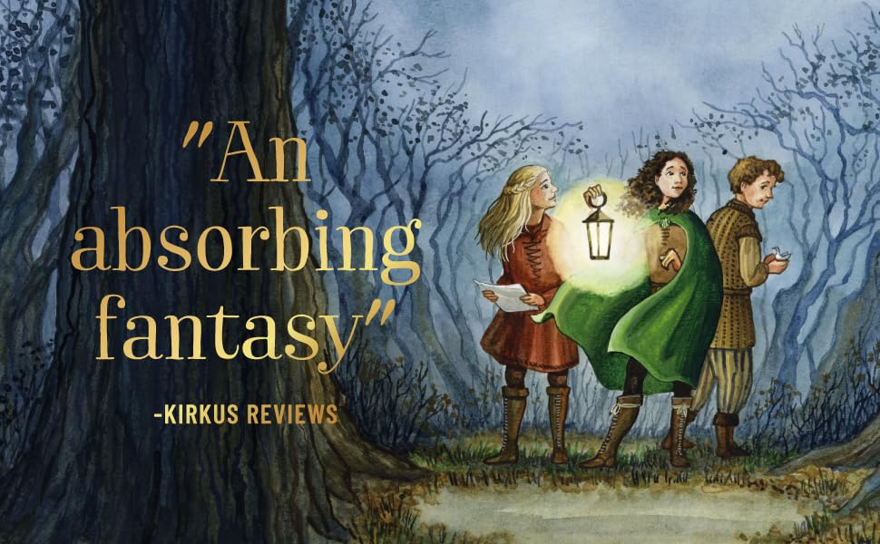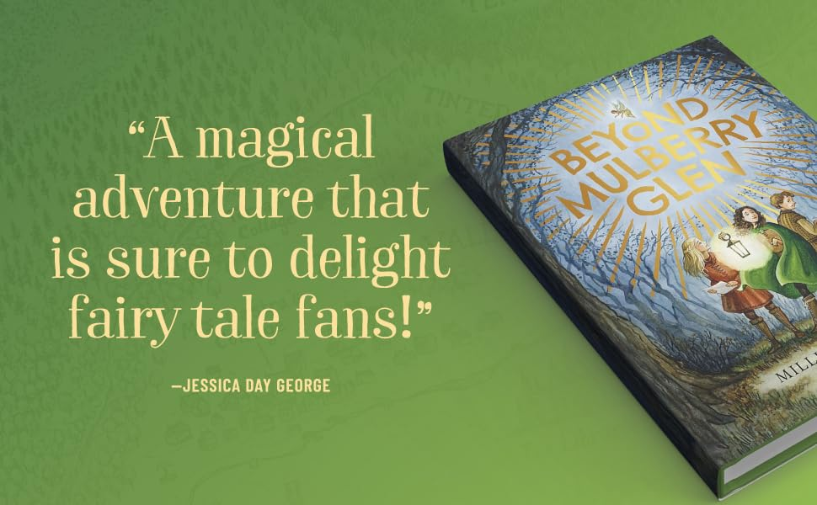

作者简介：
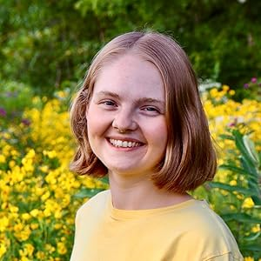
米莉·弗洛伦斯(Millie Florence)最早的记忆，是在夜晚躺在被窝里，在父母让她入睡之后很久，仍轻声对自己讲述故事。她居住在伊利诺伊州一座风景如画的蓝色房子里，热爱冒险、美食，以及几乎所有黄色的事物。


阿斯特丽德·谢克尔斯(Astrid Sheckels)记不起自己曾有过不讲述或不绘制故事的时光，尤其是那些涉及想象动物的故事。成长于一个富有艺术氛围的家庭中，阿斯特丽德的童年在户外玩耍、运用想象力以及绘画中度过。阿斯特丽德是获奖的《赫克托·狐狸与朋友们》(Hector Fox and Friends)系列的作者兼插画家（该系列已被翻译成多种语言并在全球销售），同时也是《海狗》(Sea Dog)、《海狗之船：字母书》(Sea Dog Boats: an alphabet book)以及《尼克与内莉》(Nic and Nellie)的作者和插画家。她的插画作品还被收藏于埃里克·卡尔图画书艺术博物馆(The Eric Carle Museum of Picture Book Art)的永久馆藏中。

请将反馈信息发至：版权负责人
Email：Rights@nurnberg.com.cn
安德鲁·纳伯格联合国际有限公司北京代表处
北京市海淀区中关村大街甲59号中国人民大学文化大厦1705室, 邮编：100872
电话：010-82504106, 传真：010-82504200
公司网址：http://www.nurnberg.com.cn
书目下载：http://www.nurnberg.com.cn/booklist_zh/list.aspx
书讯浏览：http://www.nurnberg.com.cn/book/book.aspx
视频推荐：http://www.nurnberg.com.cn/video/video.aspx
豆瓣小站：http://site.douban.com/110577/
新浪微博：安德鲁纳伯格公司的微博_微博 (weibo.com)
微信订阅号：安德鲁纳伯格联合国际北京代表处

